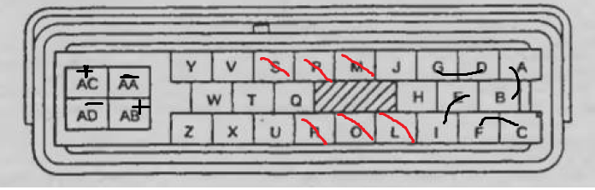

A(+)B(-)--Sygnał z czujnika prędkości prawego tylnego koła
C(+)F(-)--Sygnał z czujnika prędkości lewego tylnego koła
D(-)G(+)--Sygnał z czujnika prędkości prawego przedniego koła
E(-)I(+)--Sygnał z czujnika prędkości lewego przedniego koła

AA/AD---masa
AB--akumulator(zawór elektromagnetyczny)
AC--akumulator(silnik pompy)

T--autodiagnostyka (pin "FBS" złącze diagnostyczne)
V--autodiagnostyka (pin "TBS" złącze diagnostyczne)
Q*- Kierunek ruchu/(Model 4WD)
W--stan diody LED System ABS
Y--Stan przełącznika światła hamowania
U*--Złącze "DLC"//(używany tylko przy montażu pojazdu w fabryce)
X*--Stan baterii/(Model 4WD)
Z*--Stan baterii/(Model 2WD)
L--
M--
O--
P--
R--
S--

